区人社局：联合举办就业创业政策宣讲，助力重点群体稳岗促就业

为贯彻落实2023年全市人力资源和社会保障事业高质量发展工作部署，强化特殊群体就业帮扶工作，2023年3月21日，武江区人社局联合区残联、区税务局共同举办企业安置残疾人就业和依法缴纳残疾人就业保障金政策培训班。培训班共有200家企业代表参加，现场发放就业创业补贴政策宣传册600余份。
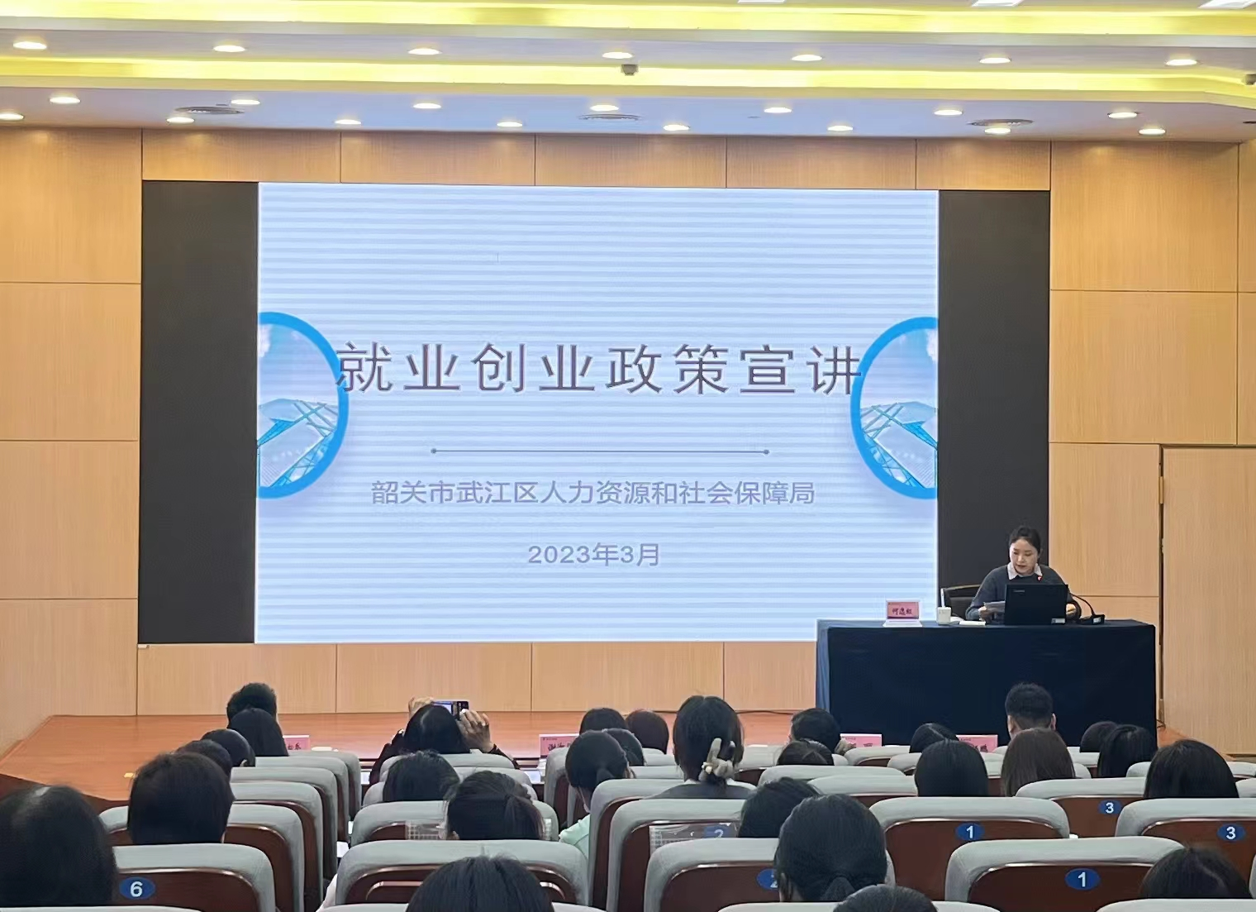
重点群体就业创业政策宣讲会现场。
此次就业创业政策宣讲活动旨在推动就业帮扶政策直达企业，以政策找企、精准施策、直补快办的高质量服务帮助企业纾困稳岗，帮助残疾人等重点群体实现就业。主要围绕就业困难人员认定、企业吸纳就业困难人员社保补贴等就业创业政策进行集中宣讲，进一步提高就业创业政策覆盖面和知晓率，帮助企业享受税收优惠减免、减轻企业用工成本、享受补贴政策，从而引导企业吸纳脱贫人口、残疾人、退役军人、高校毕业生等重点群体就业，助力重点群体实现充分和高质量就业。2023年第一季度，武江区人社局已成功认定就业困难人员128人，帮助56名就业困难人员实现就业。
下一步，武江区人社局将继续围绕2023年全市人力资源和社会保障事业高质量发展工作要求，继续实施3.0版市“促进就业十条”等措施，助力制造业当家。深入开展职业指导下基层活动，健全分类帮扶和动态管理援助机制，加强残疾人困难人员群体就业援助，开展重点企业用工保障行动，为武江区经济社会高质量发展贡献人社力量。

武江区人社局 何逸虹

